**7.1.1 网络编程与Http协议**

|  |  |  |
| --- | --- | --- |
| Http协议 | Json解析 | XML解析 |
| HttpUrlConnection | 文件的上传下载 | WebService的使用 |
| HttpClient | WebView | Socket通信 |

目标：获取与解析服务器反馈的数据。

**1.Android与互联网交互的三种方式**

|  |  |
| --- | --- |
| **数据上传** | Get/Post等方式上传数据；  图片、文本、XML、Json数据、音视频文件，调用WebService数据；  使用Socket上传大文件等 |
| **数据下载** | 下载网络中的数据、图片、代码文本、XML、Json数据、音视频文件、WebSevice的调用 |
| **数据浏览** | 通过WebView浏览网页，通过JS调用Android手机内的东西 |

**2.初识Http协议**

和服务端打交道一般用的都是基于Http协议的通信

**1）什么是Http协议**

Http（HyperText Transfer Protocol）超文本传输协议，TCP/IP协议的一个应用层协议，用于定义Web浏览器和Web服务器之间交换数据的过程。客户端连上Web服务器后，想要获得Web服务器中的某个Web资源，需遵守一定的通讯格式，Http协议用于定义客户端与Web服务器通讯的格式。

**2）Http1.0和Http1.1**

|  |  |
| --- | --- |
| 1.0协议 | 客户端与服务器建立连接后只能获得一个Web资源 |
| 1.1协议 | 建立连接后，在一个连接上获取多个Web资源 |

**3）Http协议的底层工作流程**

|  |  |
| --- | --- |
| SYN（Synchronous） | TCP/IP建立连接时使用的握手信号 |
| ACK（Acknowledgement） | 确认字符，确认发来的数据已经接收无误 |

TCP/IP三次握手：

1.客户端发送SYN包（syn = j）到服务器，进入SYN_SEND状态，然后等待服务器确认。

2.服务器收到SYN包，确认客户的syn（ack = j + 1），同时自己也发送一个SYN包（syn = k），即SYN+ACK包，服务器进入SYN_RECV状态

3.客户端收到SYN+ACK包，向服务器发送确认包ACK（ack = k + 1），发送完毕后，客户端与服务器端进入ESTABLISHED状态，完成三次握手，然后两者开始传送数据

Http操作的流程：

用户点击浏览器上的url，Web浏览器和Web服务器建立连接

建立连接后，客户端发送请求给服务器，请求格式为：统一资源定位符URL+协议版本号+MINE信息（多个消息头）+一个空行

服务端收到请求后，给予相应的返回信息，返回格式为：协议版本号+状态行+多个消息头+空行+实体内容

客户端接收服务端返回信息，通过浏览器显示出来，然后与服务端断开连接；如果中途发生错误，错误信息会返回到客户端并显示，比如404

**4）Http协议的业务流程**

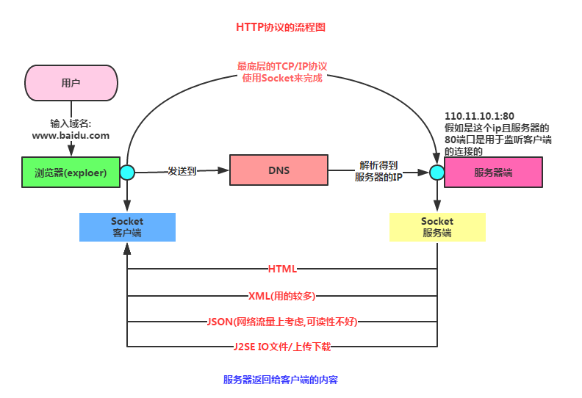

**5）Http的几种请求方式**

|  |  |
| --- | --- |
| GET | 请求获取Request-URI所标识的资源 |
| POST | 在Request-URI所标识的资源后附加新的数据 |
| HEAD | 请求获取由Request-URI所标识的资源的响应信息报头 |
| DELETE | 请求服务器删除Request-URI所标识的资源 |
| TRACE | 请求服务器回送收到的请求信息，主要用于测试或诊断 |
| CONNECT | 保留将来使用 |
| OPTIONS | 请求查询服务器的性能，或者查询与资源相关的选项 |

实际开发中用的较多的是Get和Post，可能还会用到其它方式，比如PUT。

**6）Get和Post对比**

GET：在请求的URL地址后以?的形式带上交给服务器的数据，多个数据之间以&进行分隔，但通常数据容量不能超过2K，比如:http://xxx?username=…&pawd=…这种就是GET

POST：可以在请求的实体内容中向服务器发送数据，传送没有数量限制。

二者都是发送数据的，只是发送的机制不一样。

GET的安全性低，POST的安全性高。

执行效率GET高。

一般查询时用GET，数据增删改的时候用POST。

**7）Http状态码合集**

状态码只是参考，实际上决定权在服务器端。

一种方案是请求后，服务器返回的是状态。

另一种时应用不用多语言版本时好用，直接返回一串结果信息的Json，直接显示。

|  |  |
| --- | --- |
| 100~199 | 成功接收请求，客户端需提交下一次请求才能完成整个处理过程 |
| 200 | 客户端请求成功 |
| 300~399 | 请求资源已移到新的地址（302、307、304） |
| 401 | 请求未授权，改状态代码需与WWW-Authenticate报头域一起使用 |
| 403 | Forbidden，服务器收到请求，但拒绝提供服务 |
| 404 | Not Found，请求资源不存在 |
| 500 | Internal Server Error，服务器发送不可预期的错误 |
| 503 | Server Unavailable，服务器当前不能处理客户端请求，一段时间后可能恢复 |

**8）Http协议的特点**

1. 支持客户/服务器模式

2. 简单快速：客户端请求时，只需传送请求方法和路径。请求方法通常有GET、POST、HEAD。每种方法规定了客户与服务器联系的类型不同。HTTP协议简单，使得Http服务器的程序规模小，通信速度快。

3. 灵活：允许传输任意类型的数据对象。正在传输的类型由Content-Type标记。

4. 无连接：每次连接只处理一个请求，处理完请求，并收到客户的应答后断开连接。节省传输时间

5. 无状态：Http协议是无状态协议，对事务处理没有记忆能力。意味着如果后续处理需要之前的信息，必须重传。可能导致每次连接传送的数据量增大。在服务器不需要先前信息时，应答较快。